Государственное учреждение дополнительного образования
«Областная детская эколого-биологическая станция»
Муниципальное бюджетное общеобразовательное учреждение
«Гимназия №41»

Номинация:
Эколого-краеведческие путеводители

Путеводитель по маршруту эколого-краеведческой тропы «Страна березового ситца»

Авторы:
Семенов Максим Александрович,
учащийся 7 класса
МБОУ «Гимназия №41»,
т\о «Экокалендарь» ГУДО ОДЭБС

Руководитель:
Прохорович Ольга Ивановна,
п.д.о. ГУДО ОДЭБС;
Еремеева Елена Леонидовна,
учитель биологии.

Кемерово
Содержание
Введение | 3
1. Паспорт эколого-краеведческой тропы «Страна березового ситца» | 4
2. Физико-географическая характеристика района  3. Описание маршрута эколого-краеведческой тропы«В стране березового ситца» | 5  6
4. Карта-схема маршрута эколого -краеведческой тропы  5. Описание экскурсионных стоянок  Список литературы  Приложения | 7  8  18  19

Введение
В настоящее время актуальным является воспитание у подрастающего поколения экологической культуры, формирование новых ценностных ориентаций в отношениях с историей и природной средой родного края. Необходимо создать условия для общения детей с объектами живой природы, наблюдения за растениями и животными в естественной среде, проведения практических природоохранных действий. Этому способствует создание и организация работы на маршрутах экологических троп в доступных для посещения окрестностях городов и сел. Наша работа посвящена организации маршрута экологической тропы в окрестностях поселка Трещевский Топкинского района Кемеровской области.
Эколого-краеведческая тропа – это маршрут в природном ландшафте, представленном интересными краеведческими и биологическими объектами. На маршруте можно наблюдать и изучать историю населенных пунктов, флору и фауну родного края, проследить взаимосвязи и законы в мире живой природы, узнать об этнографических и культурных особенностях местного населения. Как отмечено в литературе, основными требованиями к разработке маршрута экологической тропы является: разнообразие исторических и природных объектов, доступность посещения, эстетическая привлекательность, информативность [10]. Эколого-краеведческий маршрут, разработанный нами в окрестностях поселка Трещевский, отвечает всем перечисленным характеристикам.
Эколого-краеведческая тропа "В стране березового ситца»" рассчитана на различные категории экскурсантов. Этот объект может использоваться в виде «тропы выходного дня» для всех желающих и для семейного отдыха. Актуальность создания маршрута проявляется в реализации регионального компонента в образовании подрастающего поколения, когда на примере одного из природных сообществ раскрываются проблемы выживания и восстановления природной среды всего промышленного региона Кузбасс [2].
- Паспорт на эколого-краеведческую тропу
Название тропы: «Страна березового ситца»
Местонахождение: Кемеровская область, Топкинский район,
сельское поселение «Трещевский»
Назначение тропы:
Учебная - проведение экскурсий и практических работ по темам программы школьного курса краеведения и естествознания для учащихся младшего, среднего и старшего школьного возраста.
Цель: расширение и закрепление знаний об истории и природе родного края, знакомство с примерами различных биологических сообществ, с навыками наблюдения за природными объектами.
Прогулочно-познавательная – для детского и взрослого населения Кемеровской области.
Цель: пропаганда краеведческих и экологических знаний, бережного отношения к природе среди широких масс населения, формирование навыков экологической культуры и здорового образа жизни.
Описание маршрута:кольцевой, пеший или конно-верховой,протяженность: 1,5 - 5 км в разные сезоны года, 5 экскурсионных стоянок.
Режим пользования: проведение экскурсий, экологических праздников, акций, исследовательская работа, натуралистические наблюдения, маршрут выходного дня, семейный отдых.
Необходимые мероприятия по оборудованию тропы.
1. Очистка территории от сухостоя, старых деревьев и поросли на маршрутной тропе.
2. Благоустройство экскурсионных стоянок, оборудование мест для отдыха (безопасные кострища, столики, лавочки).
3. Установка информационных щитов.
4. Уборка бытового мусора по маршруту тропы.

2. Физико-географическая характеристика района
Поселок Трещевский располагается на юго-востоке Топкинского района, Кемеровской области, от районного центра г. Топки, поселок находится в 26 км, от областного центра г. Кемерово в 52 км и от разъезда Нацмен в 3 км, от станции Плотниково в 15 км [12].
Рельеф представляет собой полого – увалистую равнину, днища логов обычно залесены или заболочены. По территории протекают три небольшие речки - Большой и Малый Корчуган, Искитим [8]. В окрестностях поселка расположено 5 прудов, созданных на этих реках: Школьный, Американский, Щучий, Каменный, Бобровый. По берегам водоемов произрастают березово-осиновые рощи и заросли кустарников.
На данной территории присутствует резко континентальный климат, с большой изменчивостью погоды, продолжительной холодной зимой и сравнительно жарким летом. Зимний период характеризуется устойчивыми низкими отрицательными температурами воздуха, частыми сильными ветрами юго-западного направления, снегозаносами [5].
Природная растительность относится к лесостепи.Большую часть территории занимают сельскохозяйственные угодья; они перемежаются перелесками берез с осинами. В таких лесах присутствует подлесок из желтой акации, ивы, боярышника, шиповника, черемухи, калины, черной и красной смородины. Разнотравье представлено – злаками (пырей, ежа сборная, овсяница луговая, костер, мятлик), бобовыми (клевер, люцерна); сложноцветными (бодяк, скерда, василек шероховатый, крестовник), зонтичными (сныть, борщевик, дудник), розоцветными (лабазник, клубника), папоротник – орляк и др. [6]. Травостой леса часто используется как пастбище, неумеренный выпас скота ведёт к изменению видового состава, в окрестностях села много сорных растений.

3. Описание маршрута эколого-краеведческой тропы
«В стране березового ситца»
Маршрут тропы разработан в окрестностях поселка Трещевский Топкинского района с целью знакомства посетителей с историей образования села и природой в его окрестностях. Вокруг села произрастают березовые леса; протекает река Искитим, на русле которой сооружены пруды (Приложение 1). В 1.5 км от центра села находится крупная конеферма, где можно познакомиться с представителями орловской рысистой породы, наблюдать работу наездников по тренингу коней. Затем маршрут пролегает через березовый лес к уникальному поселению бобров, которые построили на реке запруды, тем самым поддерживают уровень воды в пруду Бобровом. Далее маршрут следует к живописному водопаду среди скалистых выходов известняка. В этом месте на суходольном склоне находятся норы сурков и сусликов, где в летний период можно слышать посвист и наблюдать этих интересных зверьков. Затем маршрут выходит на берег красивейшего пруда Щучий. Здесь хорошее место для длительного привала.
Маршрут экологической тропы в зависимости от возраста участников может быть протяженностью от 1,5 км до 5 км, время прохождения от 40 минут до 2-х часов. В разные сезоны года маршрут может в некоторой степени изменяться, ход экскурсии зависит от тех природных объектов, которые в данное время года могут быть полнее раскрыты и продемонстрированы. Обычно на экскурсии используются такие формы и методы работы, как рассказ об истории села и конезавода, беседа о природе нашего края, в ходе которой участники знакомятся с интересными объектами и явлениями природы, получают информацию о редких и лекарственных видах растений, о биологи животных, о правилах разумного поведения в природной среде. Схема маршрута выстроена таким образом, что позволяет познакомить экскурсантов с примерами различных биологических сообществ: разнотравный луг, водоем, березовый лес, суходольный склон.
4. Карта-схема маршрута эколого - краеведческой тропы

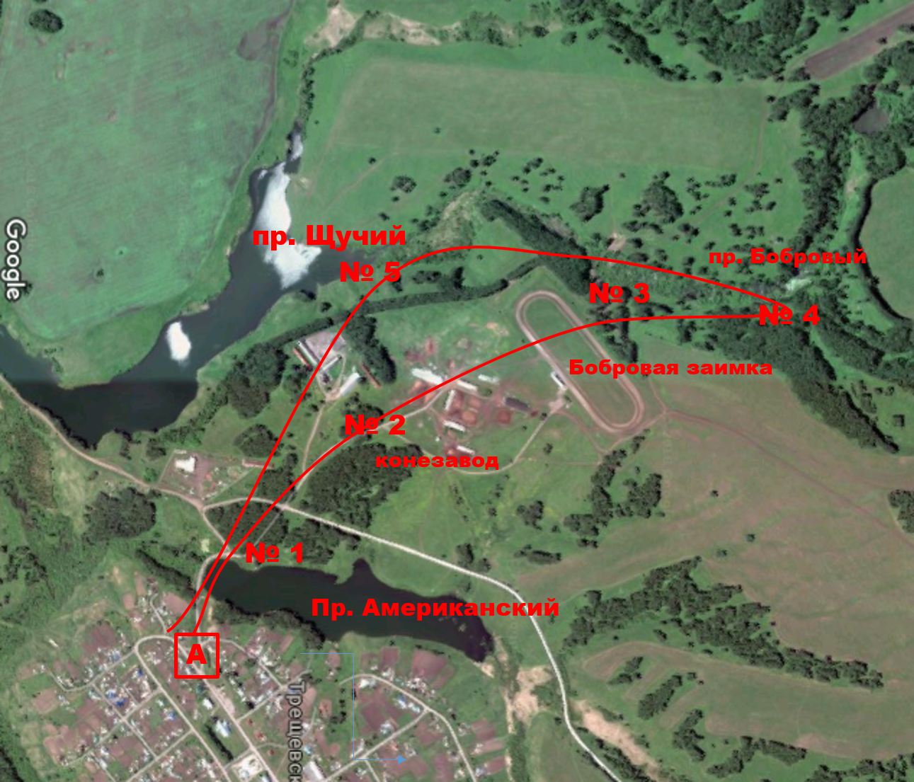

Условные обозначения:
 | - березовый лес |  | - ипподром
 | - с\х угодья |  | - автобусная остановка
 | - жилой район села | №1 | - экскурсионные стоянки
 | - пруды |  | – маршрут тропы

5. Описание экскурсионных стоянок
По маршруту эколого –краеведческой тропы «В стране березового ситца» расположены 5 экскурсионных стоянок:
1 стоянка – начало маршрута, «Берег пруда Американский»;
2 стоянка – «Конезавод»;
3 стоянка – «Бобровая заимка»;
4 стоянка – «Пруд Бобровый»;
5 стоянка – «Пруд Щучий»

Стоянка 1. Берег пруда Американский.
На живописном правом берегу пруда Американский открывается вид на левый берег, на котором располагается поселок Трещевский (Приложение 2). Это сельское поселение имеет свою интересную историю создания.
Впервые название поселка - «Большая Треща» появляется в 1923 г., он входит в состав Лебедовской волости: 39 дворов, 222 жителя. А в 1926 г. поселок вошел в состав совхоза № 58 Топкинского района (из книги М.А. Перминой «Ономастика Топкинского района XVII – начало XXIвв.»).
В начале 30-х годов прошлого века началось строительство Коксохимического комбината в г. Щегловске (современном Кемерово). Летом 1921 г. инициативная группа американских рабочих во главе с голландским инженером Рутгерсом обратились к советскому правительству с предложением о создании колонии иностранных рабочих и специалистов (АИК «Кузбасс»). Колонисты получили в самостоятельное управление Кемеровский рудник, строящийся Коксохимический завод и десять тысяч гектаров земельных угодий [8].
В Летописи города Топки и Топкинского района указано, что в 1923 году в восточной части Топкинского района выделен участок для фермы «Большая Треща» в составе АИК «Кузбасс». Часть американских рабочих, которые приехали на стройку, были откомандированы в деревню для организации подсобного хозяйства. Первая волна переселенцев жила, в основном, в землянках на берегу речки Искитим. Первые переселенцы образовали поселок, который назвали Треща. Началось активное освоение земельных угодий в лесу вокруг села. Осенью1923 г. в подсобном хозяйстве был собран первый урожай. В 1927 г. американские рабочие помогли построить два корпуса Томской государственной племенной конюшни. В 1928 г. было начато строительство зернохранилища и пруда, который до сих пор называется «Американский». Но в годы начала сталинских репрессий ферма была ликвидирована[12].
В 1928-1929 годах в подсобное хозяйство переселяются люди из соседних сел: Черемичкино, Корнилово, Осиновая Грива, переселяются крестьяне из Алтайского края. В 1930 г. в районе поселка Треща уже насчитывалось 25-30 землянок. В 1931 г. на базе подсобного хозяйства организован совхоз мясомолочного направления, который снабжал сельскохозяйственной продукцией г. Кемерово [12].
Великая отечественная война 1941-1945 годов перечеркнула мирную жизнь селян, она стала тяжелейшим испытанием для нашей страны и народа. В 1942 году на базе мясо-молочного совхоза в Треще организуется конный завод №131, куда эвакуированы лошади породы орловский рысак из-под Москвы с Хреновского конного завода[12].
В середине 50-х годов жители Трещи начинают переезжать из землянок в деревянные дома. В 1975 году строится средняя школа, в 1976 – здание сельского совета. В начале 80-тых годов в поселке Трещевский развертывается крупномасштабное строительство. В 1980 году завершается строительство Торгового центра. По последнему слову техники строится животноводческий комплекс, открывается цех по переработке молока, пущена в эксплуатацию хлебопекарня, асфальтированы улицы села [12].
После рассказа экскурсия двигается с берега пруда Американский по дороге к конеферме (бывший конный завод №131) через красивую березовую рощу (Приложение 3).
Стоянка 2. «Конезавод»
В 1 км от стоянки №1. «Пруд Американский» находится конеферма по разведению орловских рысаков. Здесь начинается рассказ об истории бывшего конезавода (Приложение 4).
История создания конного завода №131 тоже уходит своими корнями в прошлое. В период Великой Отечественной войны в 1942 году в поселке Треща организуется конный завод №131. Создание нового конного завода в годы войны диктовалось двумя причинами: во-первых, необходимо было сохранить племенных жеребцов орловской породы из Орловской области, во-вторых, в связи с временной эвакуацией в Сибирь лошадей Хреновского конного завода. В Кемеровской области по решению правительства было организовано три конных завода: два рысистого направления и один для лошадей – тяжеловозов. В годы войны конезавод №131 давал для фронта продукты питания и коней. После войны разведение лошадей орловской рысистой породы стало главным определяющим направлением в развитии совхоза [11].
Орловская рысистая порода лошадей является гордостью русских коневодов. В современных рысаках течет кровьарабских скакунов, обладающих самой быстрой рысью. Орловский рысаки отличаются статью, высоким ростом и крепким, но грациозным торсом. Благодаря способности красиво изгибать шеи и держать голову, орловцы хорошо смотрятся в упряжках, повозках, их запрягают в тройки, они также используются под седлом как прогулочные и спортивные лошади. Соревнования для рысаков называются бега и проходят на ипподромах [3].
Выведена эта замечательная порода в России, на Хреновском конном заводе (Воронежская губерния), под руководством его владельца графаА. Г. Орловаво второй половине XVIII - начале XIX веков. В 2006 году породе исполнилось 230 лет [1].
Рядом с входом на территорию конефермы установлен памятник знаменитому орловскому рысаку Пиону (Приложение 4).
Это был один из самых знаменитых орловских рысаков, он рожден в 1966 году. Серый в яблоках жеребец обладал прекрасным экстерьером, он трижды признавался чемпионом породы в России. На дорожке ипподрома Пион также заслужил славу феноменального рекордиста. Так, дистанцию 1600 м он прошёл с резвостью 2 минуты 0,1 секунды. Ещё более невероятное время Пион показал на дистанции 3200 м - 4 минуты 13,5 секунд. Примечательный по красоте и резвости бег Пион демонстрировал на зарубежных ипподромах Берлина и Хельсинки. Однако самую большую славу Пион завоевал будучи производителем. Ни один орловский рысак не дал столько резвых детей и внуков, сколько было получено от этого жеребца. Практически все рекорды резвости для орловской породы перешли к потомкам Пиона[3].
На этой конеферме тоже есть племенная конюшня рысаков - производителей. Среди знаменитых детей Пиона были такие резвые орловские рысаки, как Помпей. Этого жеребца приобрел Трещевский конезавод в качестве жеребца-производителя. Сейчас среди кобыл и жеребят есть потомки знаменитого Пиона.
На этой племенной конюшне содержатся жеребцы, которые участвуют в племенном разведении орловских рысаков. Они воплотили в себя все лучшие качества породы: красивый экстерьер, рекордную резвость, победы на соревнованиях. Все жеребята, рожденные на конезаводе, получены от этих коней. Жеребцы относятся агрессивно друг к другу, поэтому содержатся в отдельных помещениях – денниках. Их ежедневно по одному выпускают на прогулку в специальные вольеры –левады. Поят и кормят 2 раза в день. В рацион питания племенных жеребцов входят: овес, ячмень, сено, морковь и даже куриное яйцо[1].
Свою экскурсию мы продолжим на территории конефермы. В загонах можно наблюдать за поведением кобыл с жеребятами, покормить их хлебом, сахаром, морковкой. Затем можно посетить ипподром и посмотреть работу наездников по тренировке рысаков в качалках на дорожке.
В 1960 – 1970 годы конезавод №131 становится крупнейшим племенным заводом Сибири.В 1980 рядом с корпусами конюшен расчищают беговую площадку - круг и строят ипподром с трибуной для зрителей. На ипподроме с 90 - х годовнеоднократно проходят областные конноспортивные состязания. Чтобы подготовить лошадь к участию в бегах, необходимы ежедневные тренировки. Наездник чистит, запрягает рысака летом - в двухколесную качалку, зимой – в легкие сани. Лошади Трещевского конезавода побеждали в соревнованиях рысаков не только в нашей области, они показывали рекордную скорость на бегах Новосибирска, Красноярска, Москвы и других ипподромах России[12].
В годы перестройки, как и многие совхозы, конезавод №131 был закрыт, ценное поголовье орловских рысаков стали продавать на мясо. Сегодня это хозяйство находится во владении новых собственников, которые начали возрождать племенное коневодство. Поголовье орловского рысака восстанавливается, молодые лошади тренируются на дорожке ипподрома, взрослые рысаки принимают участие в соревнованиях. Дело по разведению орловского рысака в Сибири продолжается!

Стоянка 3. «Бобровая заимка»
От ипподрома экскурсия продолжается по лесной тропе через березовый лес к руслу небольшой речки Искитим, где живет крупная семья бобра речного (Приложение 5).
Бобр речнойявляется самым крупным из представителей отряда Грызунов, которые обитают в Кемеровской области.Длина тела взрослого бобра - более 1 м, а средний вес около 18 кг. Бобр издавна считался важным объектом пушного промысла. Было время, когда из-за интенсивной охоты на этого зверя, мех которого очень ценится, бобры находились на грани исчезновения. Вовремя принятые меры: запрет на охоту, создание заказников, позволили расселиться бобрам на территории Кузбасса и значительно увеличить их численность[2].В окрестностях села Треща бобры отмечены с 2015 года, видимо, они переселились по реке Искитим с других рек Топкинского района.
Бобры населяют берега медленных лесных речек, ручьёв и озёр. Ведут полуводный образ жизни, прекрасно плавают и ныряют.Большие лёгкие обеспечивают им такие запасы воздуха, что под водой бобры могут оставаться 10 - 15 минут, проплывая за это время до 750м. На суше бобры довольно неуклюжи.На лапах у зверьков по 5 пальцев, задние лапы с плавательной перепонкой. Хвост у основания округлый, далее плоский, покрыт роговыми щитками[9].
Участникиэкскурсии спускаются вниз к реке, где среди зарослей ивы и черемух, которыми заросло русло, в бесснежный период можно наблюдать погрызы бобров – следы их резцов на стволах кустов и деревьев, поваленные деревья, заготовленные на зиму кучи веток (Приложение 6).
В основе рациона бобров растительная пища: кора и побеги деревьев мягких пород, в летний период значительную часть составляют травянистые растения. В основном предпочитают иву, березу, осину, тополь, реже черемуху. Любят почки растений, кору и листья.Для строительства и заготовки корма бобры валят деревья, подгрызая их у основания, отгрызают ветки, затем разделяют ствол на части.
Грызёт бобр, поднявшись на задние лапы и опираясь на хвост. Его челюсти действуют какпила. Чтобы свалить дерево, бобр упирается верхними резцами в его кору и начинает быстро водить нижней челюстью из стороны в сторону. Резцы у бобра самозатачивающиеся: только передняя их сторона покрыта эмалью, задняя состоит из менее твёрдогодентина,поэтому передняя кромка зуба всё время остается острой. Осину диаметром 5-7 см бобр перегрызаетза 5 минут; дерево диаметром 40 см валит и разделывает за ночь[9].Ствол подгрызенного бобром дерева приобретает характерную форму «песочных часов». Часть веток поваленного дерева бобры поедают на месте, другие сносят и буксируют, сплавляют по воде к своему жилищу или к месту строительства плотины(Приложение 7).
Экскурсанты следуют по тропе вдоль берега к месту, где бобры проложили дорожки и каналы для сплава деревьев, построили плотину на русле речки, создав небольшой водоем. Далее по маршруту можно наблюдать вершину бобровой хатки, расположенную в заводи после второй плотины, созданной зверьками (Приложение 8).
Постоянно выходя на берег за пищей и стройматериалом, бобры протаптывают в земле дорожки, которые постепенно заливаются водой -бобровые каналы. По ним они сплавляют древесный корм. Бобры строят два типа жилищ - норы и хатки. Норы располагаются по обрывистым берегам водоема, где обитают бобры. Хатки - это плавучиеостровки, сделанные из кучи хвороста, перемешанного с глиной и землей, высотой 1-2 метра, имеющие подводный вход. Заводи бобрам нужны для защиты хаток.В хатках животные ночуют, хранят запасы на зиму, прячутся от хищников, выращивают детенышей.
Живут бобры более 20 лет. Соединившись однажды в пару, бобры остаются верными друг другу на протяжении всей жизни. Самка в семье – главная, она и внешне крупнее самца.Потомство бобры приносят 1 раз в год. Брачный сезон длится с середины января до конца февраля; спаривание происходит в воде подо льдом. Детёныши (1-6 в выводке) рождаются в апреле-мае. На вторые сутки они уже могут плавать; мать обучает бобрят. Через месяц бобрята переходят на питание листьями и травой. Лишь в 2 года молодые бобры достигают половой зрелости и отселяются.Число бобров в семье различно и колеблется от одного до десяти[9].Увидеть бобров днем практически невозможно. Это сумеречные животные. Они выходят на берег после захода солнца, летом – не раньше 21 -22 часов.

Стоянка 4. Пруд Бобровый.
Экологическая тропа вдоль русла реки далее ведет через живописные скалистые выходы горных породк пруду Бобровый. Этот водоем до появления на реке бобров вследствие прорыва плотины в летний период терял свои воды и начинал зарастать травой. Но строительная деятельность бобров подняла уровень воды в реке и, соответственно, в пруду. Теперь красивым пейзажем этого небольшого водоема в глуши березового леса можно любоваться круглый год(Приложение 9).
С правой стороны по ходу маршрута расположен крутой склон, поросший суходольной растительностью. В весенний период здесь расцветают красивые редкие растения: прострел раскрытый, горицвет весенний, ветреница крупноцветковая, красоднев желтый. На склоне произрастает крупная популяция папоротника орляка[6]. Осенью этот уголок природы радует яркими красками: золото берез, баргянец осин, красные ягодышиповника и калины (Приложение 10).
На этом склоне расположены крупные норы сурков и мелкие - сусликов. В бесснежный период их можно рассмотреть, услышать свист этих животных, предупреждающих своих собратьев об опасности, и, может быть, увидеть самих зверьков(Приложение 10).
Сурок или байбак - животное из отряда Грызуны, рода Сурки. Взрослые животные имеют длину тела до 60 см. Вес их достигает 7,5 килограммов. Сурок имеет густой мех песочного или коричневого цвета. Предпочитают степи, луга, лесные поляны и опушки леса. Питаются травой и побегами кустарников[2].
Живут байбаки большими многолетними колониями, устраивая для жилья норы разного назначения и сложности. Защитные (временные) норы -небольшие, короткие, с одним входом, без гнездовой камеры; в них сурки прячутся от опасности, изредка ночуют. Постоянные норы сложнее, бывают зимними и летними. Летние (выводковые) норы представляют собой сложную систему ходов; они связаны с поверхностью несколькимивыходами. От главного хода норы отходит ряд ходов или тупиков, в которых сурки устраивают уборные. На глубине 2-3 м располагается гнездовая камера, в которую сурок натаскивает сухой травы и корней. Зимние гнездовые камеры в них располагаются глубже, в непромерзающих горизонтах почвы. При устройстве постоянной норы на поверхность выбрасывается до десятка кубометров грунта, образуя холм-сурчину.
Обычно рядом с обитаемой норой находится утоптанная площадка, откуда сурки осматривают окрестности. На поверхности сурки поддерживают зрительную (позы столбиком) и звуковую (перекличка, сигнал опасности) связь. Обычно двое сурков в колонии играют роль часовых, пока другие кормятся. Главным сигналом опасности является не столько свист, сколько вид бегущего к норе сородича. Увидев это, другие сурки тоже бросаются к норам. Зимой сурки впадают в спячку, во время которой не питаются и почти не двигаются, существуя за счёт запасов накопленного жира. Из зимней спячки животные выходят в начале марта[9].
Выше по склону расположены более мелкие норы сусликов. Суслики тоже относятся к отряду Грызуны, рода Суслики, но гораздо мельче сурков. Длина тела взрослого зверька в среднем составляет 15-25 см. Вес суслика колеблется от 200 грамм до 1,5 кг.Сверху тела мех более темный, а внизу серовато-желтый. На спинке могут быть пятна беловатого или желтоватого тона. Также как сурки, эти животные питаются растительным кормом, живут колониями, зимой впадают в спячку[2].
Бобров, сурков, сусликов, следы их деятельности можно наблюдать на маршруте с мая по октябрь в бесснежный период. На пруду кормятся утки кряквы, чирки, кулики, были не раз отмечены серая цапля и зимородок.
В зимний период на этом участке встречаются следы разных зверей: ласки, горностая, норки, зайца, лисы(Приложение 11). В зарослях кустарника, на деревьях можно слышать и наблюдать зимующих птиц: синиц, поползня, дятла, кедровку, сойку, тетерева [4].
Далее тропа выходит к небольшому ущелью в скалах, через которое речка, вытекающая из пруда Бобровый, образует небольшой водопад. В летнее время здесь можно познакомиться с растениями травянистого яруса – лекарственными, съедобными, ядовитыми, осенью и зимой - с кустарниками нашего леса. Можно организовать сбор шиповника и калины.
Стоянка 5. «Пруд Щучий»
От пруда Бобровый маршрут тропы 2 км проходит через березовый лес, разнотравный луг и выводит на берег еще одного пруда Щучий. (Приложение 12). Этот водоем сооружен также на реке Искитим в начале 20 века, когда происходило строительство сельского поселения Треща.
Пруд Щучий самый большой по протяженности и самый глубокий из перечисленных водоемов. Левый берег его высокий, обрывистый, заросший березовыми колками; правый - пологий, там располагаются сельскохозяйственные посадки. Водоем богат рыбой, на его берегу всегда можно видеть много рыбаков.
С высокого берега в летнее время над поверхностью пруда можно наблюдать полет и охоту коршуна черного, а также чаек серебристых и крачек, которые селятся в зарослях тростника и рогоза[7].
На берегу Щучьего удобно устроить привал, разжечь костер, организовать перекус. Пока одни экскурсанты готовят чай и бутерброды, для других можно организовать катание на лошадях(Приложение 12).

Список литературы
- Барминцев, Ю.И. Коннозаводство и конный спорт[Текст]/ Ю.И.Барминцев. – М.: Колос, 1972 – 134. с.
- Бибик, Е.В. Природа и экологические проблемы Кузбасса [Текст]: учеб.пособие/ Е.В. Бибик. – Кемерово: Изд-во Обл ИУУ,1993. – 68с.
- Бобылев, И.Ф. 200 лет славы и пути дальнейшего совершенствования орловской рысистой породы [Текст]:И.Ф Бобылев/ Сборник научных трудов Московской ветеринарной академии. 1977 г. т.92, стр.53-55.
- Васильченко,А. А. Птицы Кемеровской области[Текст]/ А. А. Васильченко – Кемерово: Кузбассвузиздат, 2004. – 488 с.
- Ильичев, А.И. География Кемеровской области [Текст]/ А. И. Ильичев, Л. И. Соловьев. - Кемерово, 1994. – 200с.
- Красноборов, И.М. Определитель растений Кемеровской области [Текст]/ Сост. И.М. Красноборов, Э. Д. Крапивкина, М. Н. Ломоносова и др. – Новосибирск: Издательство СО РАН, 2001. – 321с.
- Рябицев, В. К. Птицы Урала, Приуралья и Западной Сибири [Текст]/ В. К.Рябицев –Екатеринбург: Изд-во Уральского университета, 2008. – 608 с.
- Соловьев, Л. И. География Кемеровской области. Население, хозяйство, города и районы [Текст]: учеб.пособие/ Л. И. Соловьев. – Кемерово: Кузбасс: СКИФ, 2009. – 120 с.
- Формозов, А. Н. Спутник следопыта. Определитель следов животных и птиц [Текст]/ А.Н. Формозов. - М., 2006 г. - 368 с.
- Чижова, В.П. Учебные тропы природы [Текст]/В.П. Чижова, А.В. Добров, А.Н. Захлебный. – М.: Агропромиздат, 1989 – 159 с.
- Всероссийский научно-исследовательский институт коневодства. Порода орловский рысак. [Электронный ресурс]: Режим доступа: http://www.vniik.ryazan.ru
- Официальный сайт осиногривского сельского поселения Топкинского района. История поселения. Историческая справка[Электронный ресурс]: Режим доступа: http://osin.selpo-tpk.ru/node/56

Приложения

Приложение 1.

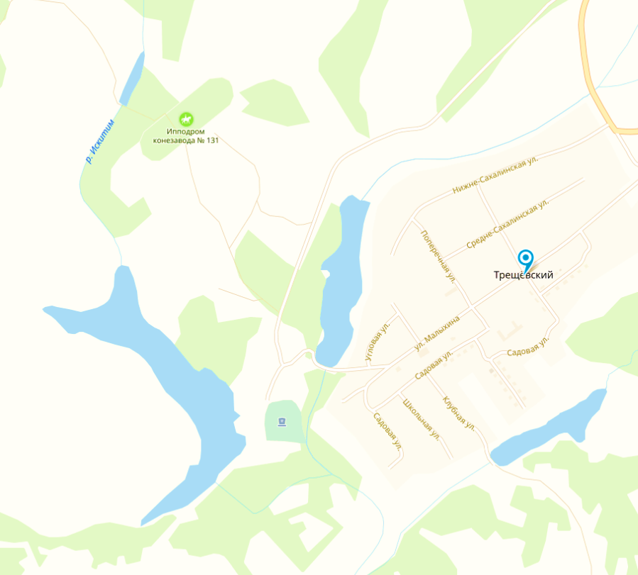

Условные обозначения:
 | - березовый лес |  | - ипподром
 | - с\х угодья |  | - река
 | - пруды |  | – автотрасса

Рис.1. Карта посёлка Трещевский Топкинского района
Приложение 2.
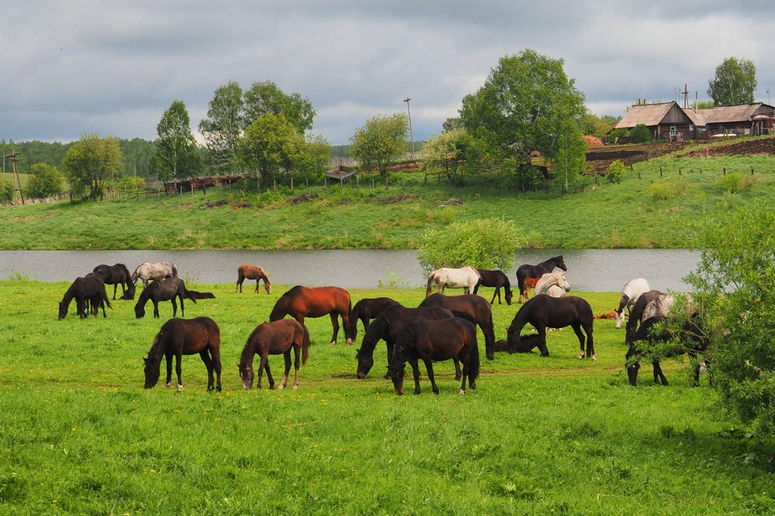
Рис. 2. Стоянка №1. Берег пруда Американский (июль 2018г.)
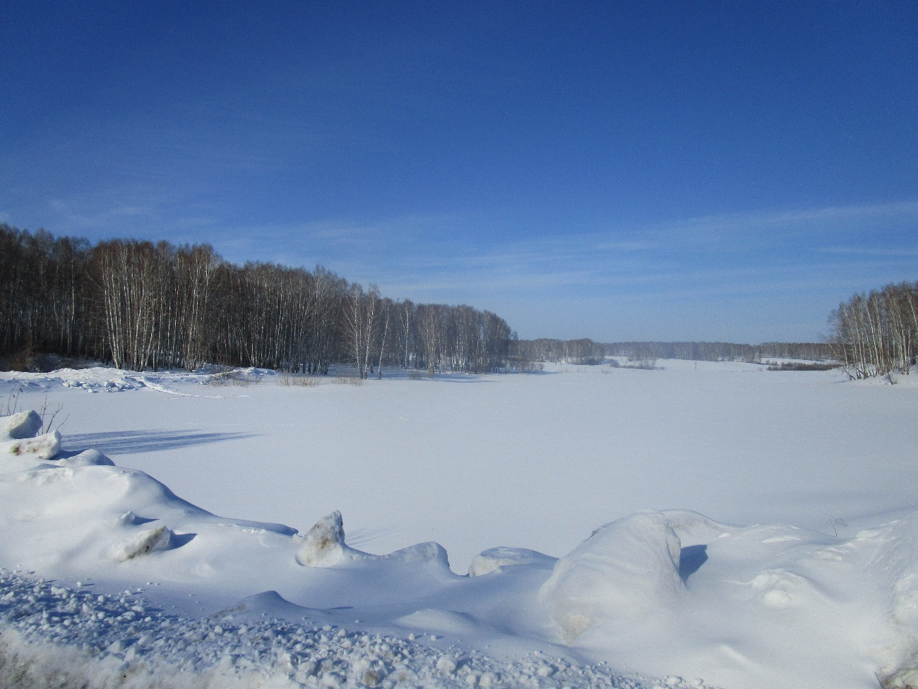
Рис. 3. Вид на пруд Американский с плотины (ноябрь 2018г.)
Приложение 3.
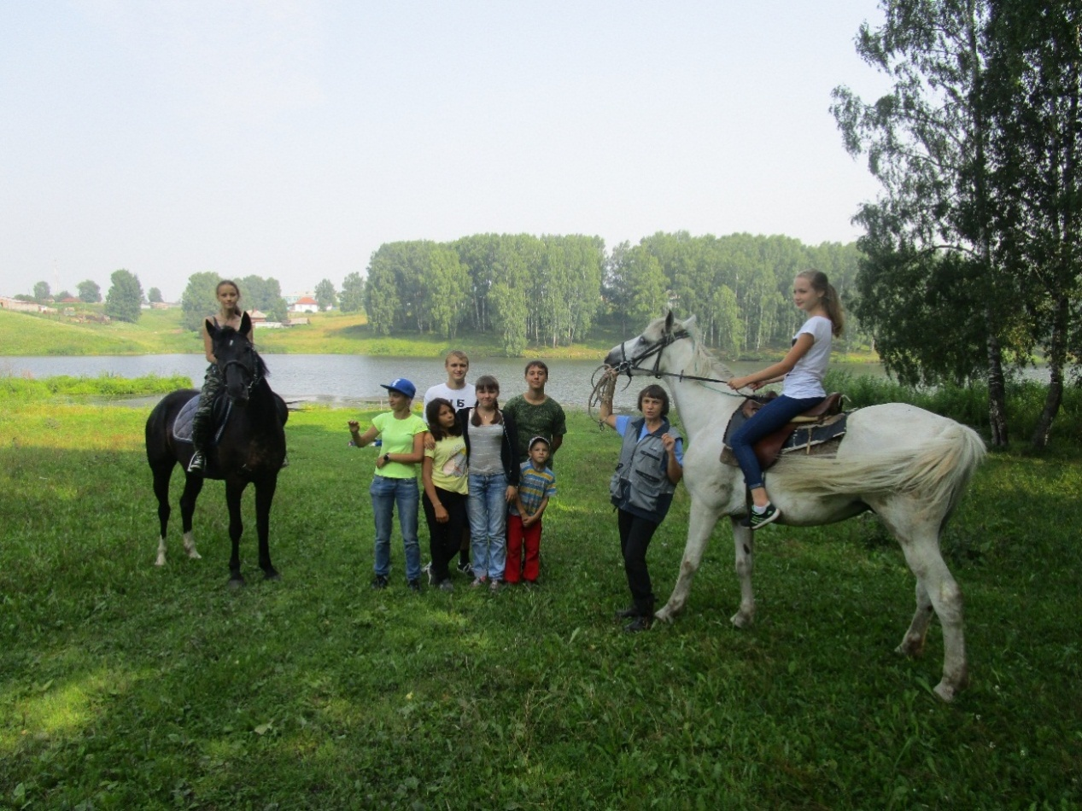
Рис.4. Конная экскурсия на берегу пруда Американский (июль 2016 г.)
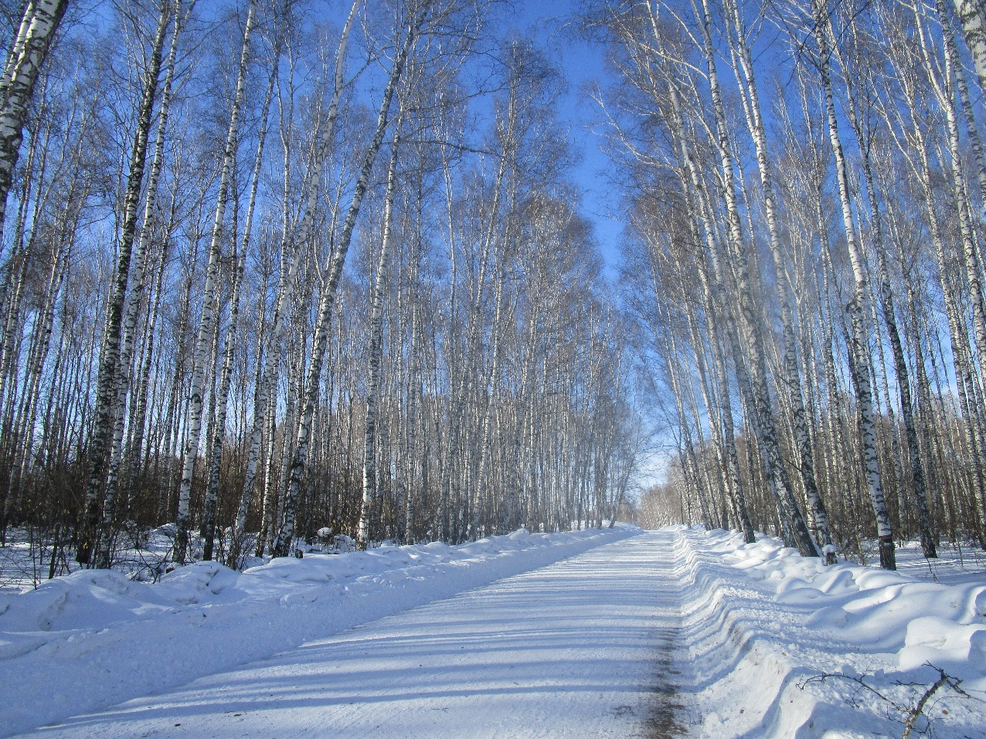
Рис.5. Дорога до конезавода через березовую рощу (ноябрь 2018г.)
Приложение 4.
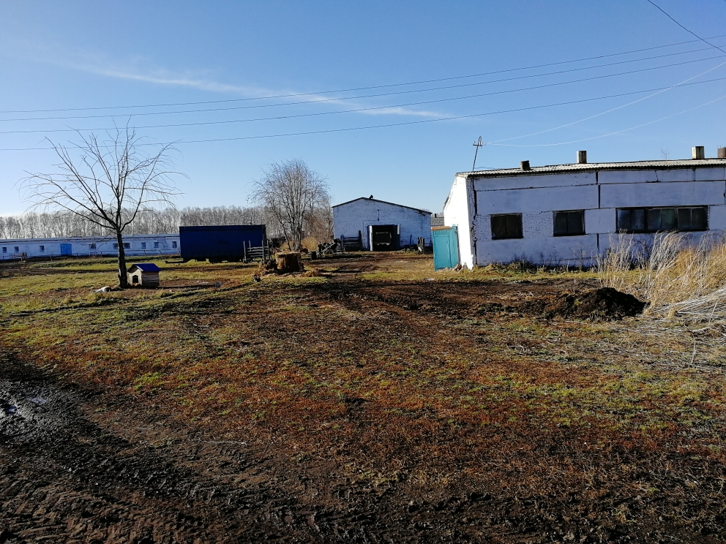
Рис.6. Стоянка №2. Конеферма по разведению орловских рысаков.
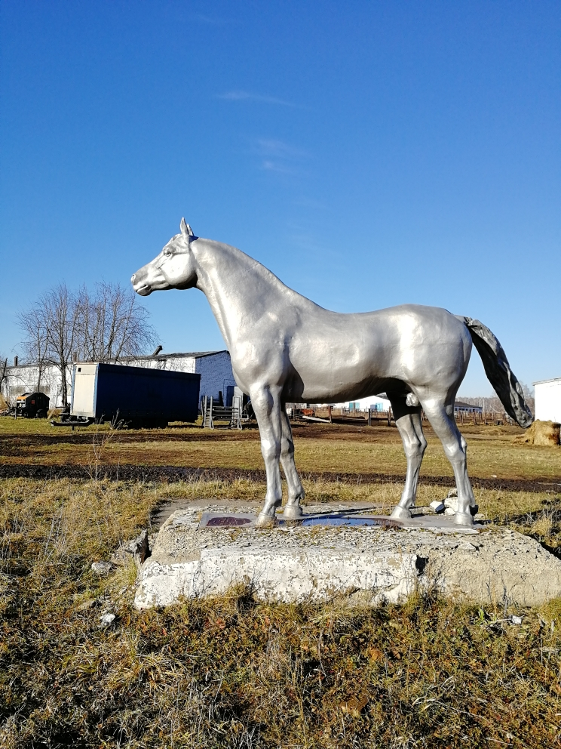
Рис.7. Памятник знаменитому орловскому рысаку Пиону (октябрь2018)
Приложение 5.
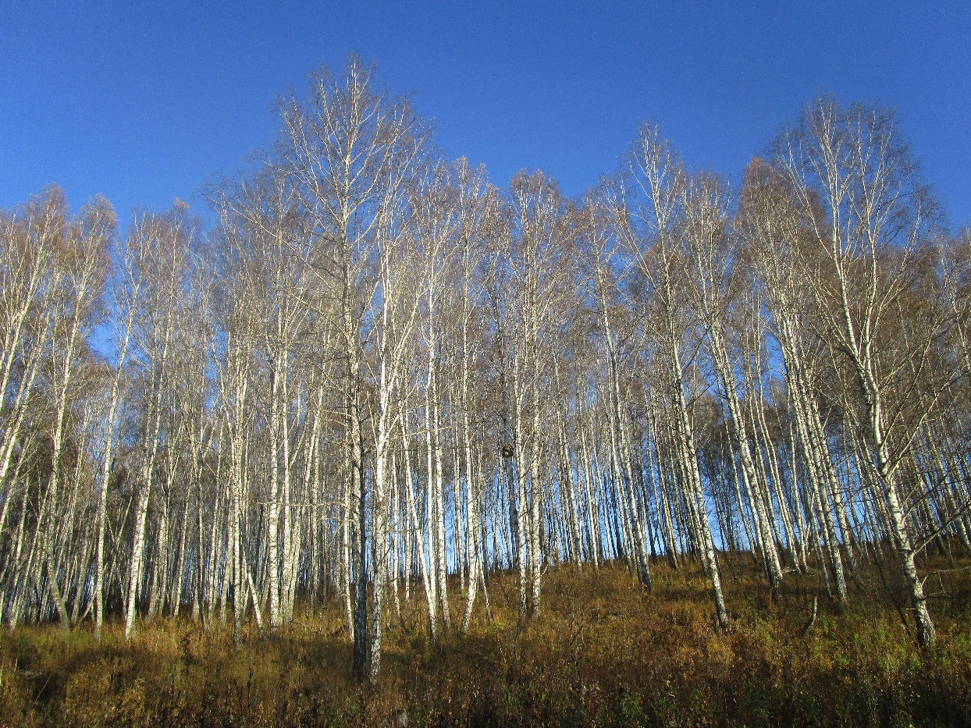
Рис.8. Дорога к стоянке №3 ведет через березовый лес (сентябрь 2018г.)
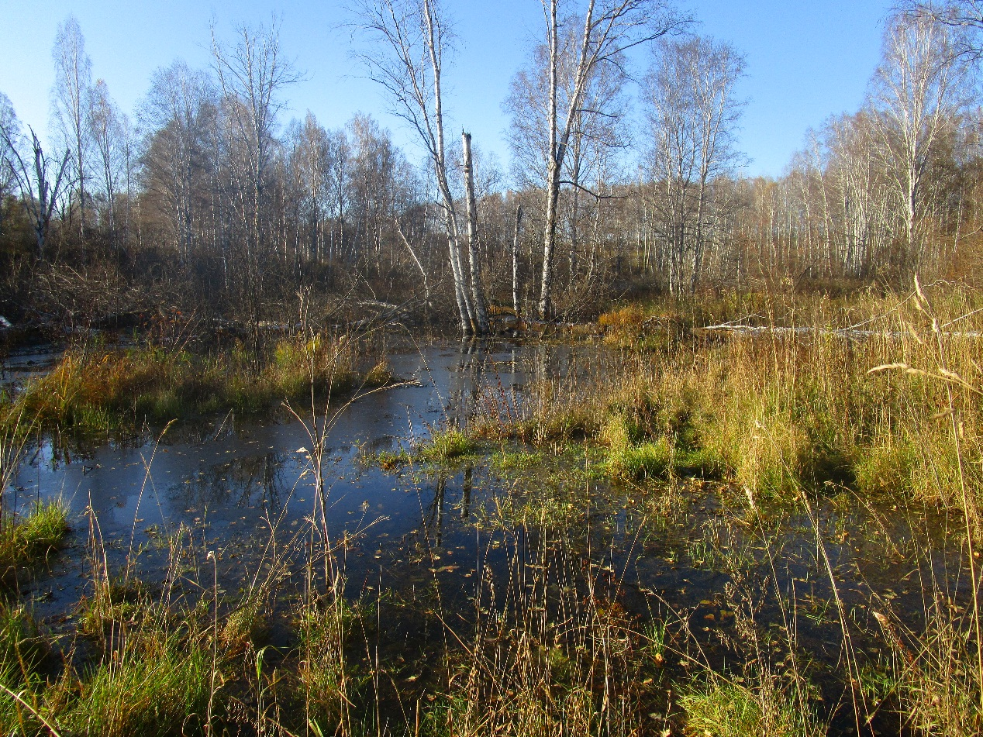
Рис.9. Стоянка №3. «Бобровая заимка» (сентябрь 2018г)
Приложение 6.
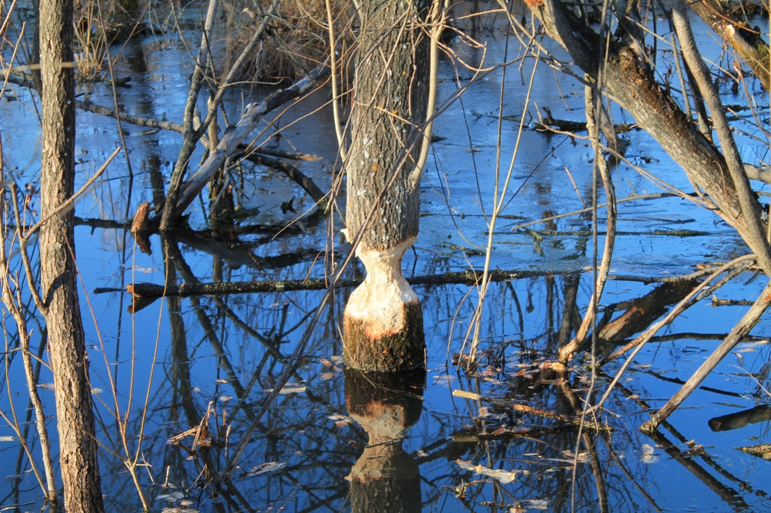
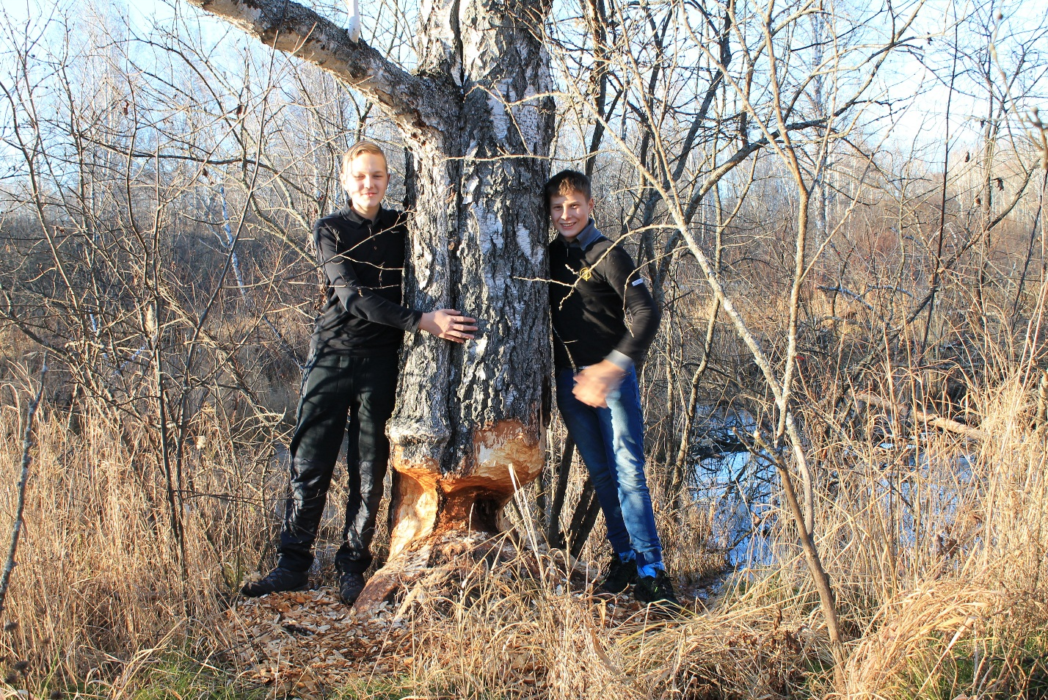
Рис.10, 11. Следы резцов бобров на деревьях (сентябрь 2018г)
Приложение 7.

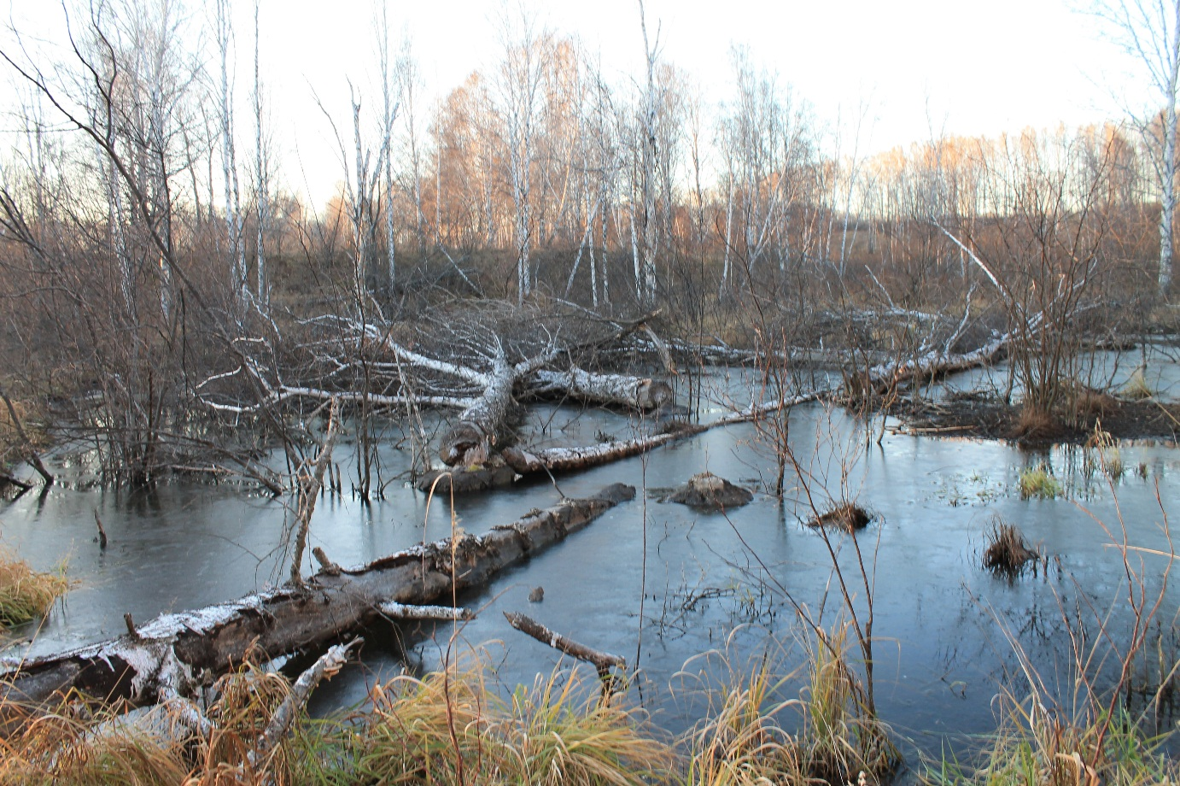
Рис.12. Стоянка №3. Деревья, поваленные бобрами (октябрь2018)
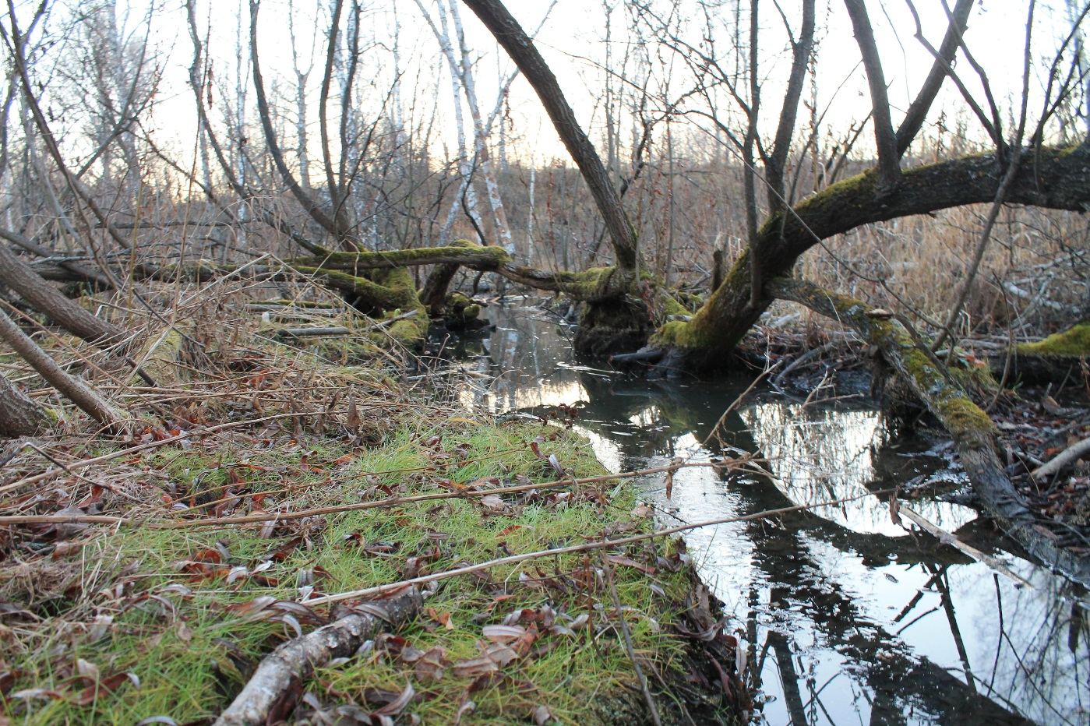
Рис.13. Стоянка №3. Каналы для транспортировки веток (октябрь2018)
Приложение 8
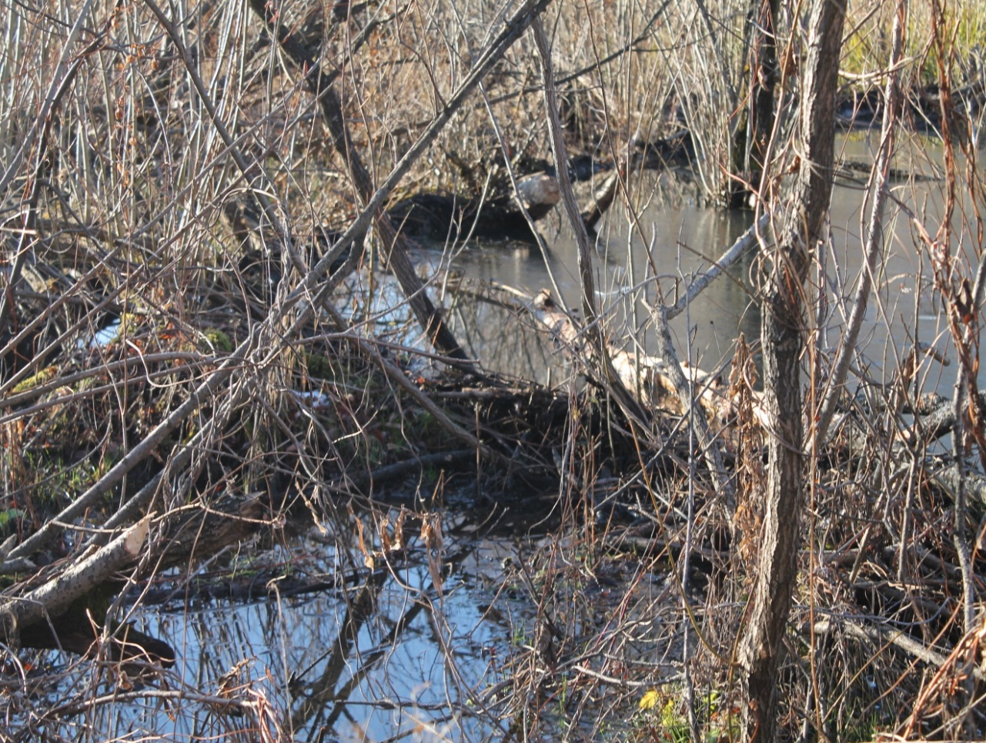
Рис.14. Стоянка № 3. Плотина, построенная бобрами (октябрь2018)

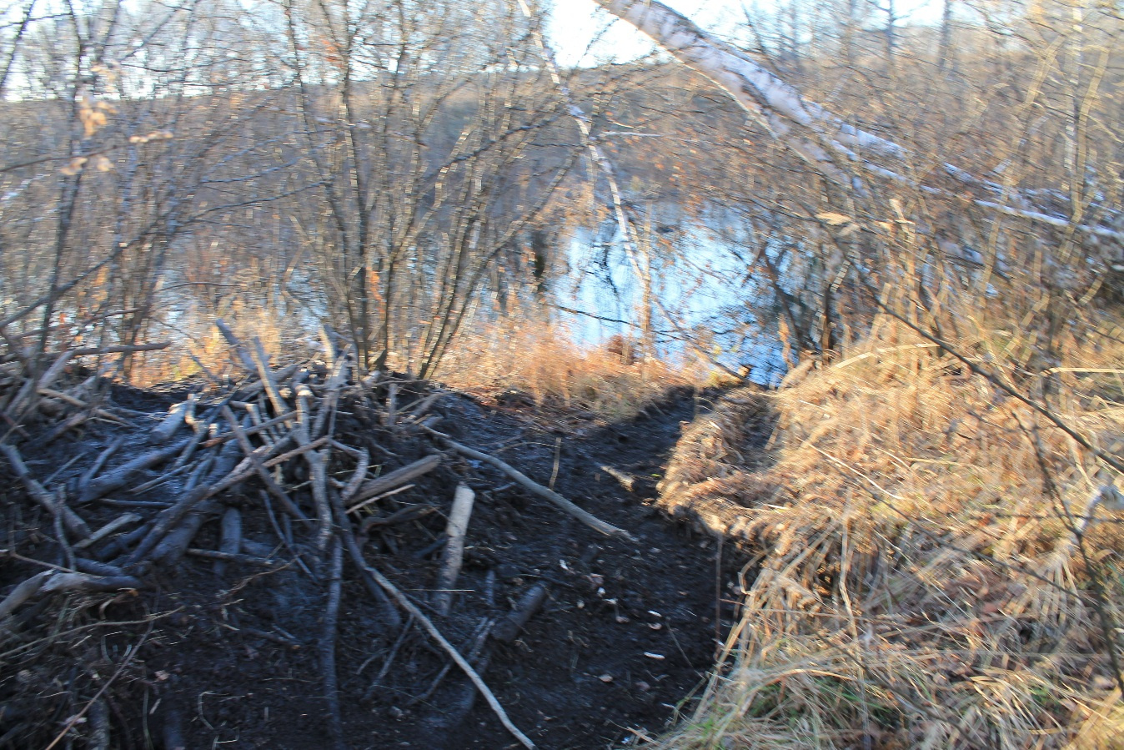
Рис.15. Стоянка №3. Хатка бобров на острове в центре водоема
Приложение 9.
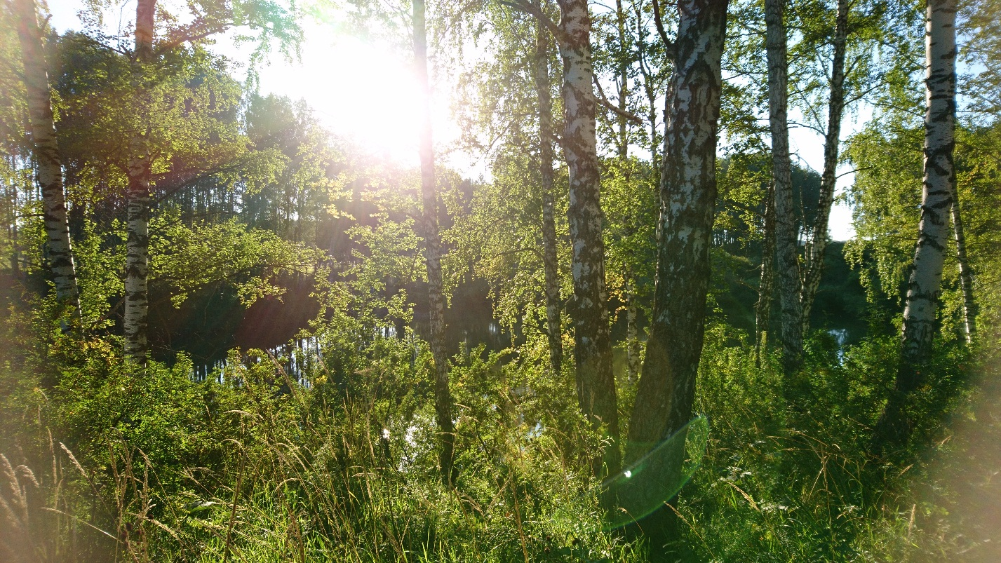
Рис.15. Стоянка №4 «Пруд Бобровый» (август 2018)

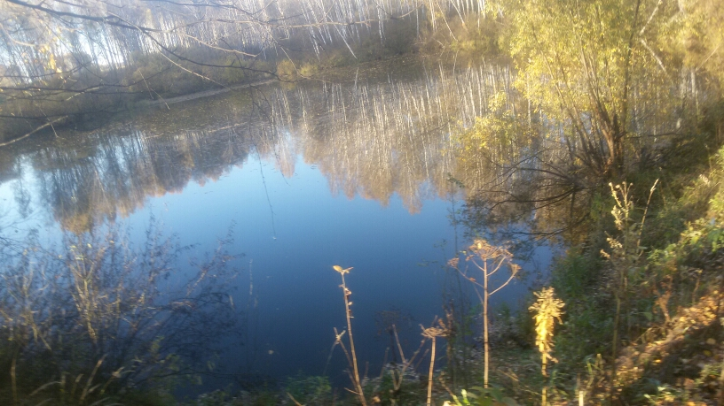
Рис.17. Стоянка №4. «Пруд Бобровый» (сентябрь 2018)
Приложение 10.
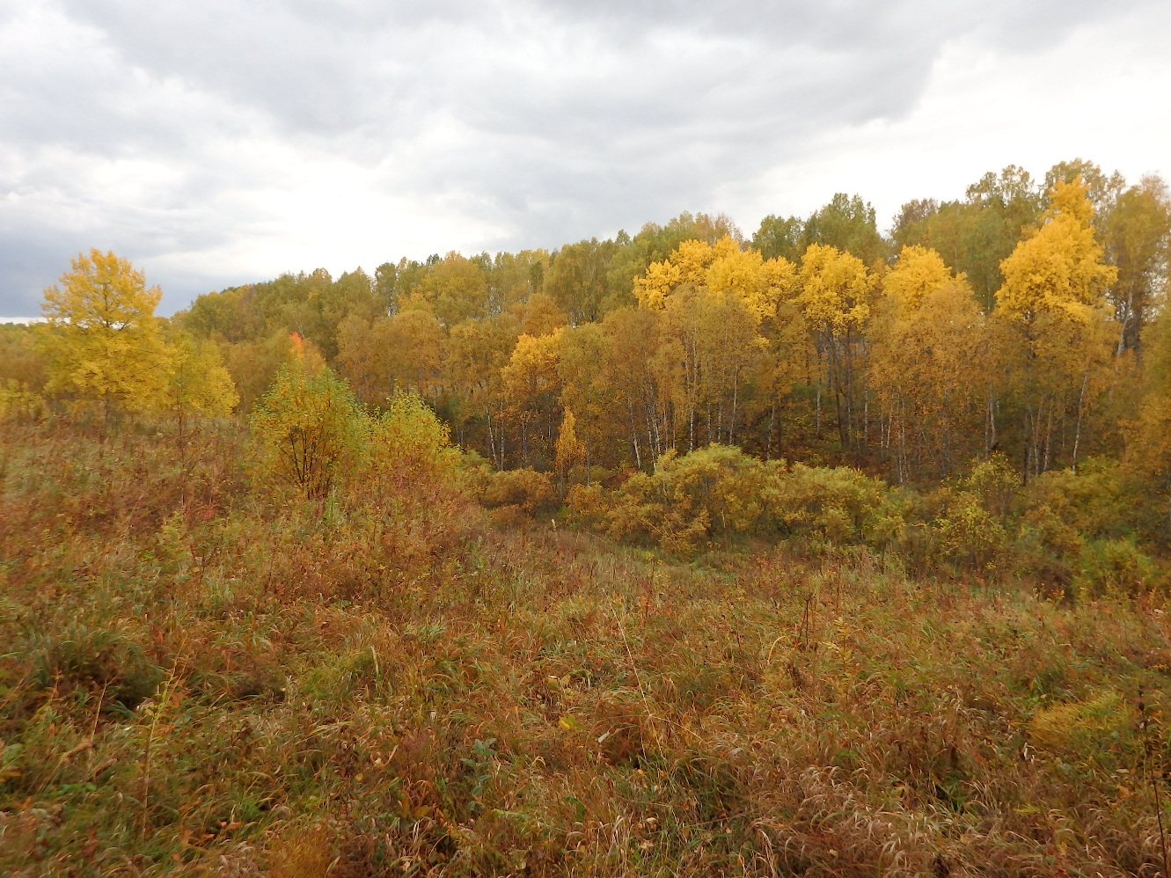

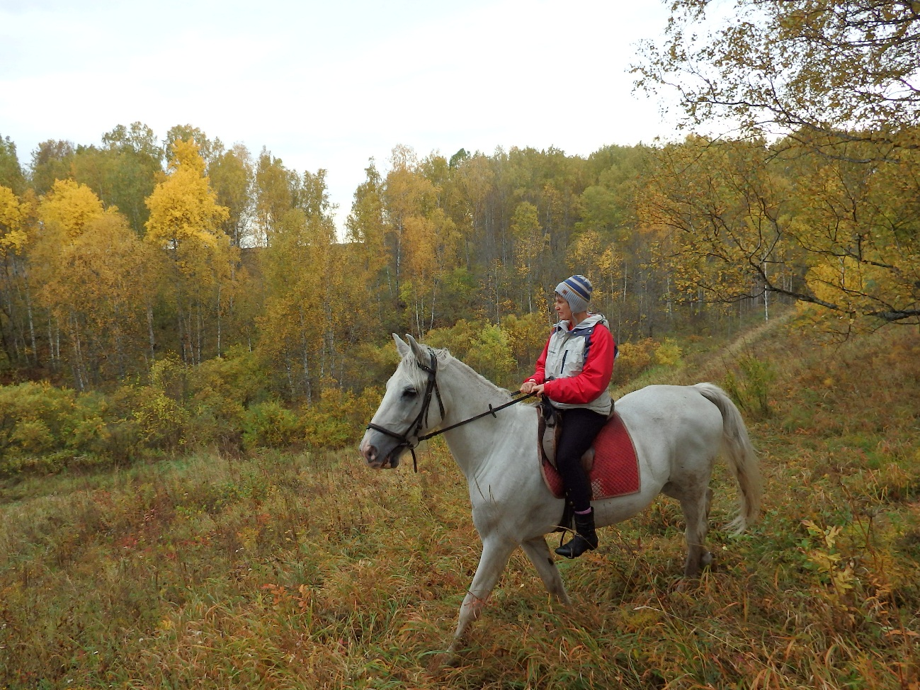
Рис.18, 19.Суходольный склон, где расположены норы сурков (октябрь)
Приложение 11.
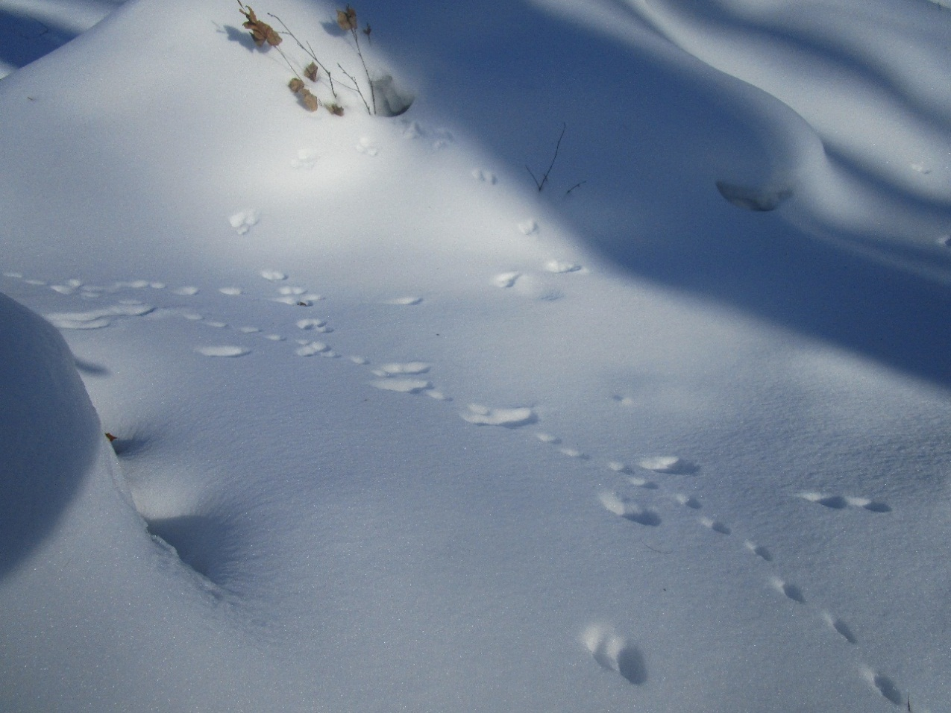
Рис.20. Следы горностая на снегу на стоянке №4 (январь 2018)
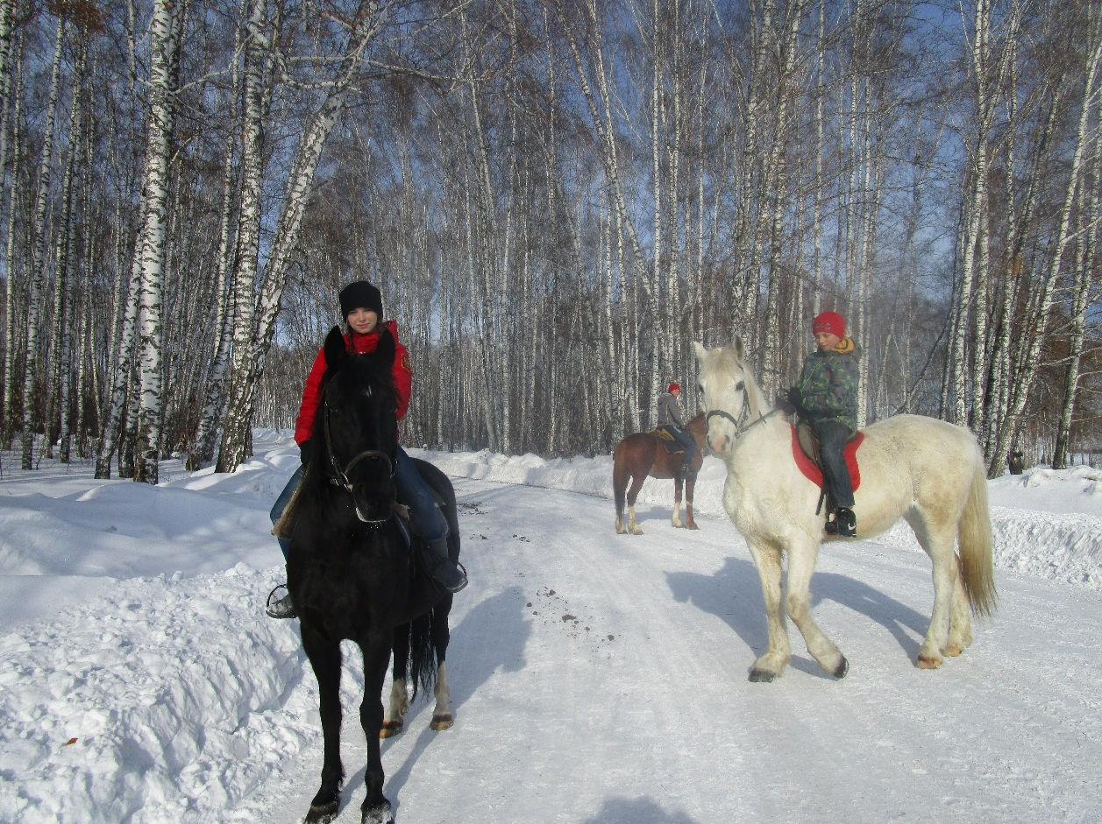
Рис.20. Зимой хорошо передвигаться по тропе верхом (11. 2018)
Приложение 12.
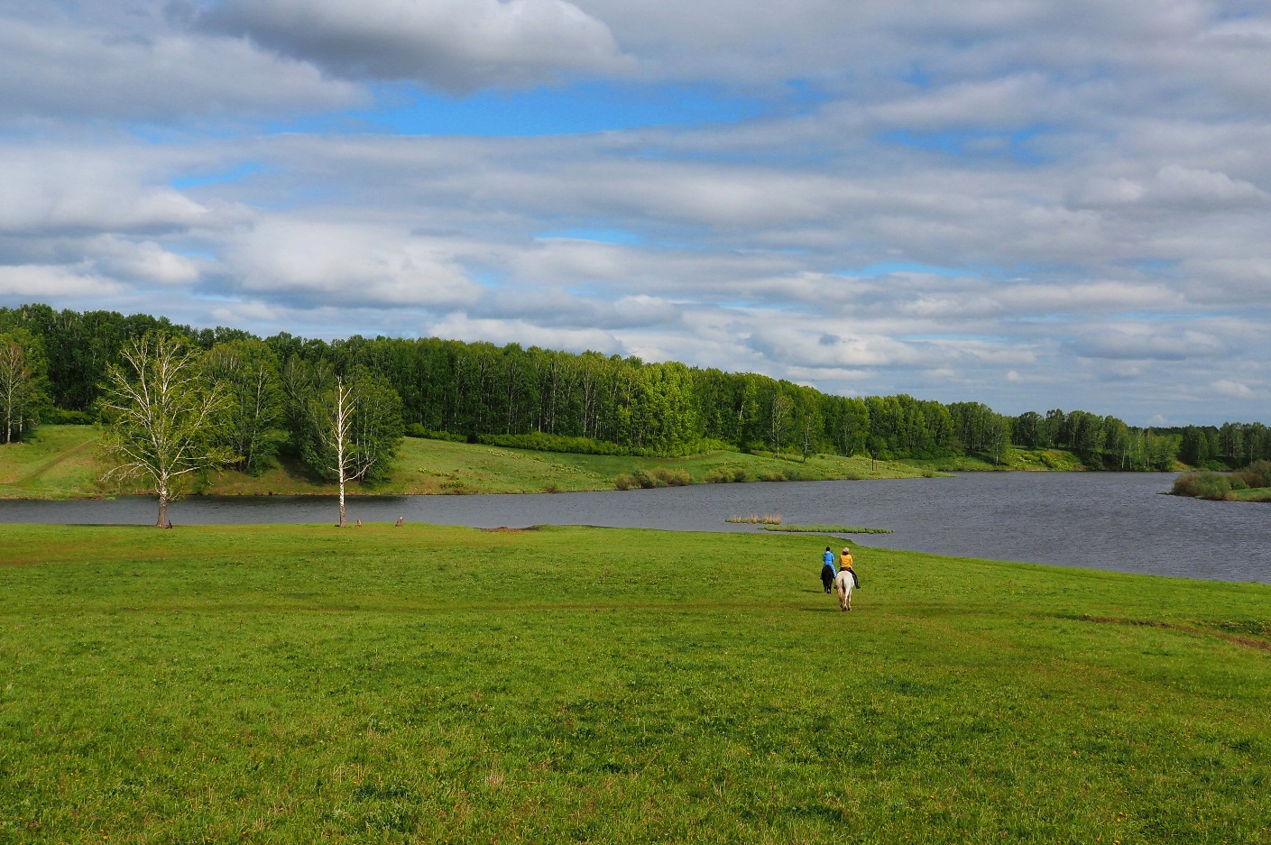
Рис.21. Стоянка №5. Пруд Щучий (июнь, 2017)
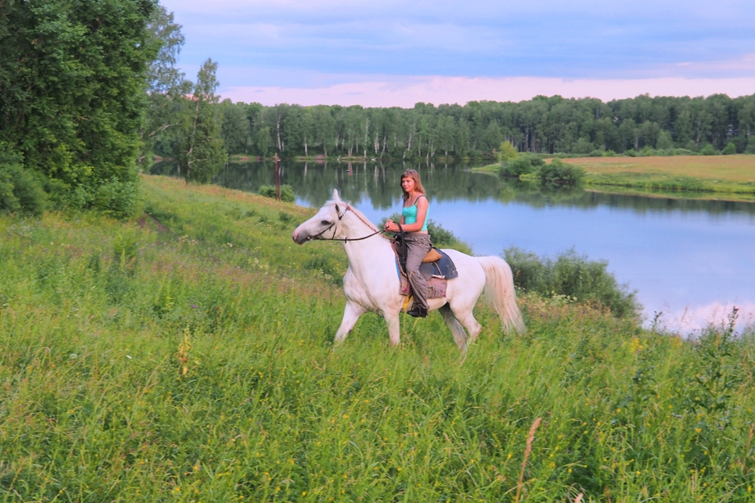
Рис.22. Стоянка №5. Конно-верховая экскурсия по берегу пруда

